ÁREA PREVISTA PARA LOCALIZAÇÃO DO TERMINAL

VILA OLIMPIA

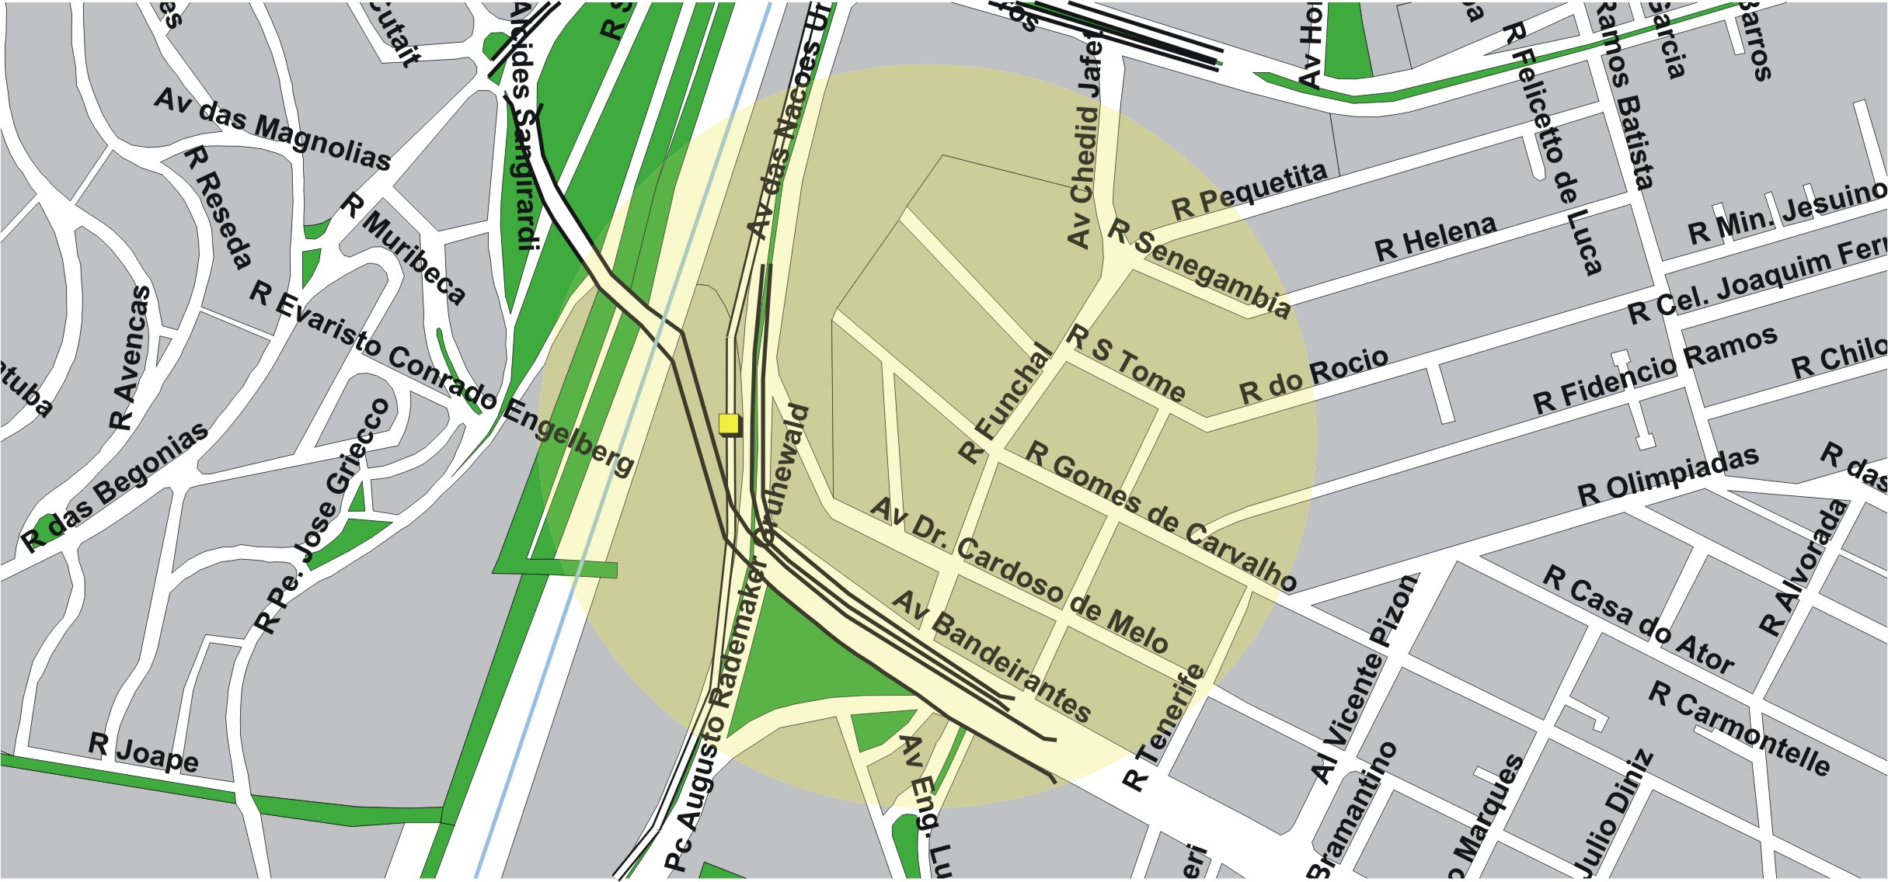

área de concessão do subsistema estrutural

6

TERMINAL PLANEJADO

VILA OLIMPIA

